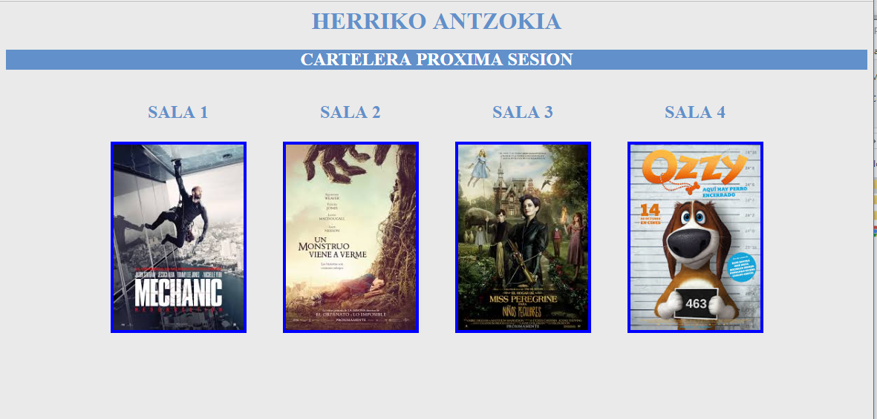

Al iniciar el ejercicio tenemos la siguiente pantalla.

Al clikar sobre cada una de las películas vemos la información correspondiente a la misma.

También vemos la información correspondiente a la sala total butacas y num de butacas disponibles

En este momento vemos la opción de realizar la compra de etnradas.

Hy dos tipos de entrada normal que cuesta 8 euros y bono descuento que cuesta 5.

Al seleccionar el tipo de entrada me saca el total automáticamente y cuando doy a comprar verifica si hay entradas suficientes Si no hay mensaje de error, limpia campos y oculta la capa de venta de entradas ,si hay descuenta las entradas de las butacas libres de la sala.

NOTA

1.-No hay base de datos y no se recarga la pagina , para eso o no tienes botón submit o si lo tienes el action es #

2.- Los datos se guardan en arrays. EJ

var TotalButacas =[100,150,75,50];

3.- Cuando recargamos la pagina volvemos a empezar de 0

KOLOREAK

background-color: #eaeaea

h1 color:#6190ca

h2 color:White background-color: #6190ca;

img width:175px height:250px

#elementos{color: #4a6ba2;